அமைச்சின் உத்தியோகபூர்வ இணையத்தளத்தை மறுசீரமைத்தல்
மேற்படி விடயம் சம்பந்தமாக உங்களுடைய இலக்கம் MWCA/05/07/04 மற்றும் 2025.02.06 ஆம் திகதிய கடிதம் சார்பானது. தேசிய பெண்கள் கமிட்டி அதன் செயற்றிட்டத்தின்படி அமுல்படுத்தும் நிகழ்ச்சித் திட்டங்கள் பின்வருமாறு:

- 1938 பெண்கள் உதவி தொலைபேசிச் சேவை மற்றும் பால்நிலை சமத்துவம் மற்றும் வன்முறை பற்றி அமைச்சுகள் மற்றும் மாவட்ட மட்டங்களில் (பிரதான உத்தியோகத்தர்கள்) விழிப்புணர்வு செய்தல்,
- 1938 பெண்கள் உதவி தொலைபேசிச் சேவை மற்றும் முறைப்பாட்டு நிலையத்திற்கு கிடைத்த முறைப்பாடுகளின் தன்மையைப் பொறுத்து, பொலிஸ் உத்தியோகத்தர்களிடையே உணர்திறனை உருவாக்குதல் மற்றும் அமைச்சின் உத்தியோகத்தர்கள் மற்றும் பொலிஸ் உத்தியோகத்தர்களிடையே ஒத்துழைப்பைக் கட்டியெழுப்புவதற்கான நிகழ்ச்சித்திட்டங்களை நடத்துதல்.
- தெரிவுசெய்யப்பட்ட செவிடர், ஊமைகள் அங்கவீனர் நிலையங்களில் உள்ளவர்களுக்கு சைபர் குற்றங்கள் பற்றி சைகை மொழியில் விழிப்பூட்டுதல்.
- தனியார் துறையில் (முதலீட்டு ஊக்குவிப்பு வலயங்கள் மற்றும் ஏனைய தனியார் நிறுவனங்கள் / ஆடைத் தொழிற்சாலைகள்) 1938 பெண்கள் உதவி தொலைபேசிச் சேவை, இனப்பெருக்க சுகாதாரம், பாலியல் நோய்கள் / எச்.ஐ.வி தடுப்பு, பணியிடத்தில் பெண்களுக்கு எதிரான வன்முறை மற்றும் வீட்டு வன்முறைகளை ஒழித்தல் பற்றிய நிகழ்ச்சித்திட்டங்களை நடத்துதல்.
- அரசதுறை சேவை இடங்களில் பணிபுரியும் உத்தியோகத்தர்களுக்கு பால்நிலை சமத்துவத்தை அடிப்படையாகக் கொண்டு வன்முறையைத் தடுப்பதற்கும் வீட்டு வன்முறையை ஒழிப்பதற்குமான சட்டம் பற்றிய விழிப்புணர்வு நிகழ்ச்சித் திட்டங்களை நடத்துதல்.
- பெண்கள் மற்றும் பெண் பிள்ளைகளுக்கு எதிரான அனைத்து வகையான வன்முறைகளையும் ஒழிப்பதற்கான சர்வதேச தினங்கள் 16 உடன் இணைந்ததாக விழிப்புணர்வு நிகழ்ச்சித் திட்டங்களை நடத்துதல்.
- பெண்கள் மற்றும் சிறுவர்களுக்கு இடம்பெறுகின்ற வன்முறைகள் பற்றிய சட்டம் மற்றும் துன்புறுத்தல்களைத் தடுப்பது குறித்த அறிவை மேம்படுத்துதல்.
- சைபர் வன்முறை, போக்குவரத்தின்போது இடம்பெறுகின்ற துன்புறுத்தல்கள் பற்றிய உயர்கல்வி நிறுவனங்களில் மாணவர்களை விழிப்புணர்வூட்டும் நிகழ்ச்சித் திட்டங்கள் - 2024
- திருமணம் செய்ய எதிர்பார்த்திருக்கின்ற இளைஞர் குழுக்களுக்கு திருமணத்திற்கு முன்னைய திருமண ஆலோசனை நிகழ்ச்சித் திட்டங்களை அமுல்படுத்துதல்.
- பெண்களை அரசியலில் வலுவூட்டுவதற்காக இரண்டு நாட்கள் தலைமைத்துவப் பயிற்சி செயலமர்வுகளை நடத்துதல் - 2024
- சர்வதேச மகளிர் தினத்தை முன்னிட்டு, பாலியல் மற்றும் பால்நிலை அடிப்படையிலான சைபர் வன்முறையைத் தடுத்தல் பற்றி மாவட்ட செயலகங்கள் மற்றும் பிரதேச செயலகங்களில் இணைக்கப்பட்டுள்ள அனைத்து மகளிர் மற்றும் சிறுவர் அபிவிருத்திப் பிரிவு உத்தியோகத்தர்களுக்கும் விழிப்புணர்வு நிகழ்ச்சிகள் நடத்துதல்.
- தேசிய பெண்கள் கமிட்டியின் 1938 பெண்கள் உதவி தொலைபேசிச் சேவையுடன் தொடர்புடைய உத்தியோகத்தர்கள் மற்றும் சார்க் செயற்றிட்டத்தை அமுல்படுத்தும் ஏனைய உத்தியோகத்தர்களுக்கு மன அழுத்த முகாமைத்துவம் மற்றும் திறனபிவிருத்தி பற்றிய இரண்டு நாட்கள் வதிவிடத்துடன்கூடிய வெளிக்களப் பயிற்சி நிகழ்ச்சிகளை நடத்துதல்.
- குறைந்த வருமானம் பெறுகின்ற பெண்களுக்கு மானிய உதவி வழங்கும் நடமாடும் சேவை நிகழ்ச்சித் திட்டங்கள் மற்றும் சுகாதார மருத்துவ கிளினிக்குகளை நடத்துதல்.

- 1938 பெண்கள் உதவி தொலைபேசிச் சேவை மற்றும் பால்நிலை சமத்துவம் மற்றும் வன்முறை பற்றி அமைச்சுகள் மற்றும் மாவட்ட மட்டங்களில் (பிரதான உத்தியோகத்தர்கள்) விழிப்புணர்வு செய்தல்,
இலங்கையிலும் உலகளாவிய ரீதியிலும் பெண்கள் மற்றும் சிறுவர்களுக்கு எதிரான வன்முறைகள் அதிகரித்து வரும் நிலையில், அரச உத்தியோகத்தர்கள், குறிப்பாக கொள்கைகள் மற்றும் சேவை வழங்கலில் ஈடுபட்டுள்ளவர்கள் மத்தியில் விழிப்புணர்வை மேம்படுத்துவது மிகவும் முக்கியமானது. பால்நிலை சமத்துவத்தை அடிப்படையாகக் கொண்ட வன்முறை, 1938 மற்றும் 1929 பெண்கள் மற்றும் சிறுவர்களுக்கான உதவி தொலைபேசிச் சேவைகள் மற்றும் பாதிக்கப்பட்டோர்களுக்கான உதவிச் சேவை வலையமைப்பு பற்றிய தேசிய, மாகாண, மாவட்ட மற்றும் பிரதேச என்னும் அனைத்து மட்டங்களிலும் உள்ள உத்தியோகத்தர்களைப் பயிற்றுவிக்கும் நிகழ்ச்சித்திட்டத்தை தேசிய பெண்கள் கமிட்டி மூலம் ஆரம்பிக்கப்பட்டது. தற்பொழுது இந்த நிகழ்ச்சி கண்டியில் நடத்தப்பட்டுள்ளது.
- 1938 பெண்கள் உதவி தொலைபேசிச் சேவை மற்றும் முறைப்பாட்டு நிலையத்திற்கு கிடைத்த முறைப்பாடுகளின் தன்மையைப் பொறுத்து, பொலிஸ் உத்தியோகத்தர்களிடையே உணர்திறனை உருவாக்குதல் மற்றும் அமைச்சின் உத்தியோகத்தர்கள் மற்றும் பொலிஸ் உத்தியோகத்தர்களிடையே ஒத்துழைப்பைக் கட்டியெழுப்புவதற்கான நிகழ்ச்சித்திட்டங்களை நடத்துதல்
1938 பெண்கள் உதவி தொலைபேசிச் சேவை, பெண்களுக்கு எதிரான வன்முறைகள் சம்பந்தமாக பொலிஸ் நிலையங்களுடன் ஒருங்கிணைப்பு செய்கிறது. முறைப்பாடுகளை வினைத்திறனாக கையாளவும், பாதிக்கப்பட்டவர்களுக்கு உதவவும் பால்நிலை சமத்துவம் பற்றிய உணர்திறன் மற்றும் சட்ட நடைமுறைகளில் பொலிஸ் உத்தியோகத்தர்களுக்கு முறையான பயிற்சி அவசியம். அந்த ஒத்துழைப்புக்களை மேம்படுத்துவதற்காக பொலிஸ் நிலைய பொறுப்பதிகாரிகள், சிறுவர்கள் மற்றும் பெண்கள் துஷ்பிரயோக தடுப்பு உத்தியோகத்தர்கள் மற்றும் உதவிச் சேவை பணியாளர்களுக்கான பயிற்சி செயலமர்வுகள் நடத்தப்பட்டன:
2024 மார்ச் 29 ஆம் திகதி - காலி மாவட்டம் மற்றும்
2024 அக்டோபர் 9, ஆம் திகதி - கேகாலை மாவட்டம்

இந்த நிகழ்ச்சித் திட்டங்கள் நிறுவன ஒருங்கிணைப்பை பலப்படுத்துதல் மற்றும் பாதிக்கப்பட்டவர்களுக்கு சேவை வழங்கலை மேம்படுத்துவதை நோக்கமாகக் கொண்டுள்ளன.

- தெரிவுசெய்யப்பட்ட செவிடர், ஊமைகள் அங்கவீனர் நிலையங்களில் உள்ளவர்களுக்கு சைபர் குற்றங்கள் பற்றி சைகை மொழியில் விழிப்பூட்டுதல்.
சமூகத்தில் உள்ள அனைத்துப் பெண்கள் மற்றும் பெண் பிள்ளைகள் நவீன தொழில்நுட்பத்துடன் செயற்படும்போது சைபர் வெளியில் இடம்பெறுகின்ற வன்முறைகளுக்கு ஆளாவதை இன்று அதிகம் காணக்கூடியதாகவுள்ளது. இதற்கிடையில், சமூகத்தில் ஒரு விஷேட குழுவினராகிய, செவிப்புலன் மற்றும் பேச்சு குறைபாடுகள் உள்ளவர்கள், தொடர்புகொள்வதற்காக ஸ்மார்ட் கைப்பேசிகளைப் பயன்படுத்துகின்றனர், அப்போது பல சிக்கல்களை அவர்கள் எதிர்கொள்கின்றனர். இது சம்பந்தமாக, சமூக சேவைகள் திணைக்களத்திடமிருந்து பெறப்பட்ட தகவல்களின் அடிப்படையில், தெரிவுசெய்த ஒருசில மாவட்டங்களில் சைபர் வெளிகள் மூலம் இடம்பெறுவதற்கு சாத்தியமான வன்முறைகளைக் குறைப்பது எவ்வாறு என்பது பற்றி செவிப்புலன் மற்றும் பேச்சு குறைபாடுகள் உள்ளவர்களை விழிப்புணர்வு செய்யும் பயிற்சி நிகழ்ச்சித் திட்டங்கள் நடத்துவதற்கு எதிர்பார்க்கப்படுகிறது.
எனவே, சைபர் வெளியில் ஏற்படக்கூடிய வன்முறைகள் மற்றும் அவற்றைத் தடுப்பதற்கு இயலுமான நடவடிக்கைகள் பற்றி விழிப்புணர்வு செய்யும் அடிப்படை நோக்கமாகக் கொண்டு களுத்துறை, காலி, கண்டி, அனுராதபுரம் மற்றும் மொனராகலை மாவட்டங்களில் செவிப்புலன் மற்றும் பேச்சு குறைபாடுகள் உள்ளவர்களுக்காக இந்த விழிப்புணர்வு நிகழ்ச்சித் திட்டங்களை அமுல்படுத்த தேசிய பெண்கள் கமிட்டி கருத்திற்கொண்டுள்ளது.
- தனியார் துறையில் (முதலீட்டு ஊக்குவிப்பு வலயங்கள் மற்றும் ஏனைய தனியார் நிறுவனங்கள் / ஆடைத் தொழிற்சாலைகள்) 1938 பெண்கள் உதவி தொலைபேசிச் சேவை, இனப்பெருக்க சுகாதாரம், பாலியல் நோய்கள் / எச்.ஐ.வி தடுப்பு, பணியிடத்தில் பெண்களுக்கு எதிரான வன்முறை மற்றும் வீட்டு வன்முறைகளை ஒழித்தல் பற்றிய நிகழ்ச்சித்திட்டங்களை நடத்துதல்.
வன்முறையால் பாதிக்கப்படுதல், பால்நிலை சமத்துவம் பற்றிய பிரச்சினைகள் மற்றும் இனப்பெருக்க சுகாதாரம் பற்றிய அறிவு இல்லாமை போன்ற காரணங்களால் பெண்கள் மற்றும் பிள்ளைகள் பின்தங்கிய நிலையில் உள்ளனர். மேலும், இலங்கையிலும் உலகெங்கிலும் வன்முறைச் செயல்கள் மற்றும் அவர்களுக்கு எதிரான உரிமை மீறல்கள் வேகமாக அதிகரித்துள்ளது. அதன்படி, 1938 மற்றும் 1929 பெண்கள் மற்றும் சிறுவர்களுக்கான உதவி தொலைபேசிச் சேவைகள் பற்றி அமைச்சுக்கள் மட்டத்தில் தலையீடுகள் மூலம் பொதுமக்களுக்கு விழிப்புணர்வு ஏற்படுத்துதல் மற்றும் அதுபற்றி பிரச்சாரம் செய்தல், சம்பந்தப்பட்ட விடயப் பிரிவுகள் பற்றிய அறிவை வழங்குதல் இந்த செயற்றிட்டத்தின் பிரதான நோக்கமாகும். இதன் கீழ், சுதந்திர வர்த்தக வலயங்களில் பணிபுரியும் ஊழியர்கள் உள்ளிட்ட ஆடைத் தொழிற்சாலை மற்றும் ஏனைய தொழிற்சாலைகளில் பணிபுரியும் ஊழியர்கள் மற்றும் தொழிலதிபர்கள் (In house / Outdoor என்றவாறு), பெருந்தோட்டத் துறையின் தொழிலாளர்கள் மற்றும் தொழிலதிபர்கள் போன்ற தனியார் துறையில் பணிபுரிவோர், இந்த செயற்றிட்டங்கள் மூலம் தெளிவுபடுத்த எதிர்பார்க்கப்படுகிறது. இந்த நிகழ்ச்சித்திட்டம் திருகோணமலை மற்றும் அனுராதபுர மாவட்டங்களில் நடத்தப்பட்டுள்ளது.
- அரசதுறை சேவை இடங்களில் பணிபுரியும் உத்தியோகத்தர்களுக்கு பால்நிலை சமத்துவத்தை அடிப்படையாகக் கொண்டு வன்முறையை தடுப்பதற்கும் வீட்டு வன்முறையை ஒழிப்பதற்குமான சட்டம் பற்றிய விழிப்புணர்வு நிகழ்ச்சித் திட்டங்களை நடத்துதல்.
வீட்டு வன்முறை தடுப்புச் சட்டம் பற்றி பொதுமக்களுக்கு விழிப்புணர்வு ஏற்படுத்துதல், தொழில் செய்யுமிடத்தில் பெண்களுக்கு எதிரான வன்முறையைக் குறைத்தல், வீட்டு வன்முறையைக் குறைப்பதன் மூலம் குடும்பத்திற்குள் அமைதியான சூழலை உருவாக்குதல், மற்றும் அதன் மூலம் உத்தியோகத்தரின் தொழில் உற்பத்தித்திறனை அதிகரித்தல் ஆகியன இந்த நிகழ்ச்சிகளை நடத்துவதன் நோக்கமாகும்.
பின்வரும் தலைப்புகளில் விரிவுரைகள் மேற்கொள்ளப்பட்டன:
- பால்நிலை சமத்துவம் பற்றிய எண்ணக்கருவை அறிமுகப்படுத்துதல்
- வீட்டு வன்முறை தடுப்புச் சட்டம் பற்றி விழிப்புணர்வு செய்தல்
- குடும்பத்திற்குள் அமைதியான சூழலை உருவாக்குவதற்கான ஆலோசனை நிகழ்ச்சித்திட்டம்.
அதன் முதலாவது நிகழ்ச்சி 2024.05.17 ஆம் திகதியும், இரண்டாவது நிகழ்ச்சி 2024.11.27 ஆம் திகதியும், 6 ஆம் மாடி, கட்டம் II, செத்சிரிபாயவில் அமைந்துள்ள கேட்போர் கூடத்தில் வெற்றிகரமாக நடைபெற்றது.

- பெண்கள் மற்றும் பெண் பிள்ளைகளுக்கு எதிரான அனைத்து வகையான வன்முறைகளையும் ஒழிப்பதற்கான சர்வதேச தினங்கள் 16 உடன் இணைந்ததாக விழிப்புணர்வு நிகழ்ச்சித் திட்டங்களை நடத்துதல்.
பெண்களுக்கு எதிரான வன்முறைகளை ஒழிப்பதற்கான சர்வதேச தினங்கள் 16 உடன் இணைந்ததாக, அங்குரார்ப்பண விழா, 2024.11.25 ஆம் திகதி 11 ஆம் மாடி, கட்டம் II, செத்சிரிபாயவில் அமைந்துள்ள கேட்போர் கூடத்தில் ஐக்கிய நாடுகள் சனத்தொகை நிதியத்தின் (UNFPA) நிதி உதவியுடன் மு.ப.9.30 - பி.ப.1.30 மணி வரை நடைபெற்றது.
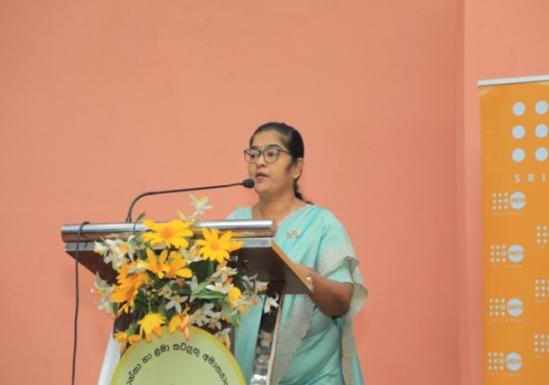
பெண்கள் மற்றும் பெண் பிள்ளைகளுக்கு எதிரான அனைத்து வகையான வன்முறைகளையும் ஒழிப்பதற்கான சர்வதேச தினங்கள் 16 பெயரிடப்பட்டுள்ளன. இந்த சர்வதேச தினம் நவம்பர் 25 ஆம் திகதி ஆரம்பித்து சர்வதேச மனித உரிமைகள் தினமாகிய டிசம்பர் 10 ஆம் திகதி முடிவடைகிறது.
இந்த நிகழ்ச்சி, கௌரவ மகளிர் மற்றும் சிறுவர் அலுவல்கள் அமைச்சரின் தலைமையில் நடைபெற்றது. இந்த நிகழ்ச்சியில், அமைச்சின் உத்தியோகத்தர்களின் அழகியல் திறன்கள் மூலம் வன்முறையை ஒழிப்பது பற்றிய செய்தியை வெளியிட்டு வைக்கப்பட்டது.
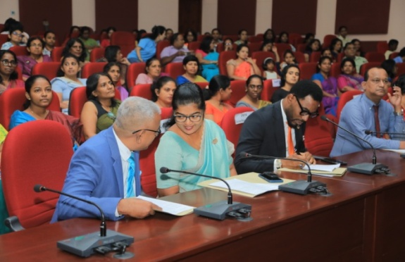
கொழும்பு மாவட்டத்தில் உள்ள சகல பிரதேச செயலகங்களின் மகளிர் மற்றும் சிறுவர் பிரிவுகளைச் சேர்ந்த 230க்கும் மேற்பட்ட உத்தியோகத்தர்களும், செத்சிரிபாய கட்டம் II வளாகத்தில் அமைந்துள்ள அமைச்சுக்கள் மற்றும் திணைக்களங்களைச் சேர்ந்த உத்தியோகத்தர்களும் இந்த நிகழ்ச்சியில் பங்கேற்றனர்.

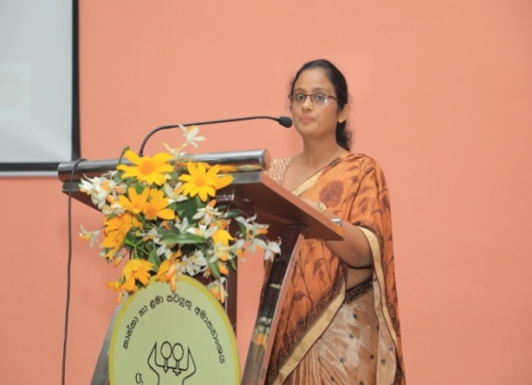
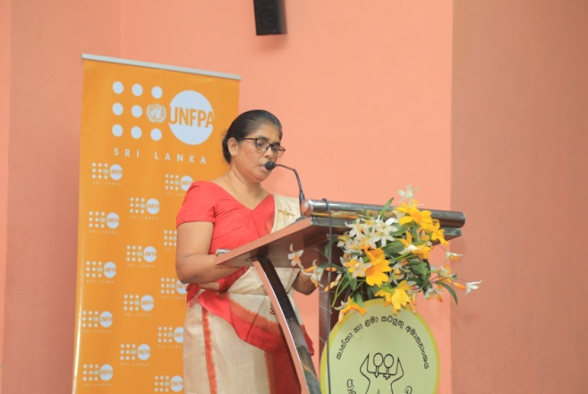

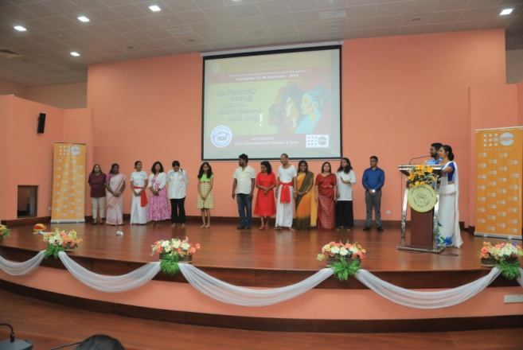
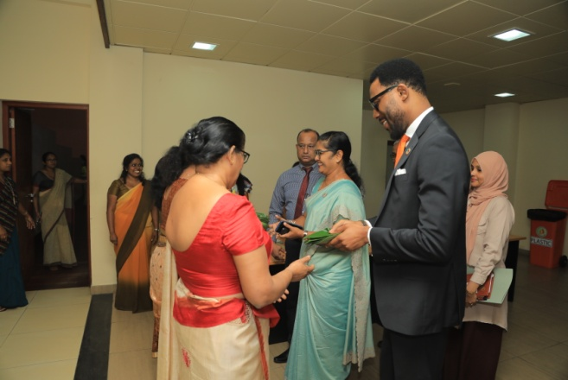

- பெண்கள் மற்றும் சிறுவர்களுக்கு இடம்பெறுகின்ற வன்முறைகள் பற்றிய சட்டம் மற்றும் துன்புறுத்தல்களைத் தடுப்பது குறித்த அறிவை மேம்படுத்துதல்.
மகளிர் மற்றும் சிறுவர் அலுவல்கள் அமைச்சின் தேசிய பெண்கள் கமிட்டியினால், பொதுமக்களுடன் நேரடியாக தொடர்பு கொள்ளும் அரச நிறுவனங்களின் உத்தியோகத்தர்கள் / ஏற்றுமதி ஊக்குவிப்பு வலயங்கள் / வேலைத்தலங்களை உள்ளடக்கிய மற்றும் ஏனைய தனியார் நிறுவனங்களின் முகாமையாளர்கள் மற்றும் ஊழியர்களுக்கும் விழிப்புணர்வு நிகழ்ச்சித் தொடர்களை நடத்துவதற்கு ஏற்பாடு செய்யப்பட்டுள்ளது.
இந்த நிகழ்ச்சித்திட்டம், ஊழியர்களின் நல்வாழ்வு மற்றும் செயலாற்றல்களைப் பாதிக்கும் தனிப்பட்ட மற்றும் தொழில் சம்பந்தமான பிரச்சினைகளைத் தீர்க்க அவர்களுக்கு வழங்கக்கூடிய ஒரு தொழில்சார் ஒத்துழைப்பு செயன்முறையாக செயற்படுகிறது. இதன்முலம் தொழில்புரியுமிடத்தில் உள்ள அனைத்து ஊழியர்களும் அவர்களுடைய பிரச்சினைகளைப் பற்றிப் பேசவும், அந்தத் துறைகளில் உள்ள நிபுணர்களிடமிருந்து வழிகாட்டுதலைப் பெறவும் ஒரு இடத்தை வழங்குகிறது. இந்த விழிப்புணர்வு செய்தல் மூலம், ஊழியர்களிடையே மன அழுத்தம், பதட்டம் மற்றும் மனச்சோர்வு போன்ற மனவெழுச்சிசார் பிரச்சினைகளையும், அன்றாட வாழ்க்கையில் எதிர்கொள்ளும் பல பிரச்சினைகளையும், அதாவது பொதுச் சட்டத்தின் அறியாமையையும் நிவர்த்தி செய்யும் என்று எதிர்பார்க்கப்படுகிறது. தொழில்புரியுமிடத்தில் உள சுகாதாரத்தின் முக்கியத்துவம் உலகம் முழுவதும் அதிகரித்து வரும் கவனத்தைப் பெற்று வரும் ஒரு எண்ணக்கருவாக மாறியுள்ளது. ஊழியர்களுக்கும் முதலாளிமார்களுக்கும் ஆரோக்கியமான வேலை சூழலை உருவாக்குவதன் மூலம் தொழில் திருப்தி மற்றும் நிறுவன வெற்றிக்கு வழிவகுப்பதுடன், தனிப்பட்ட வாழ்க்கையிலும் அபிவிருத்தியை அடைந்துகொள்ளலாம்.
இந்த நிகழ்ச்சித்திட்டம் தற்பொழுது கண்டி மாவட்டத்தில் உள்ள குண்டசாலை ருஹுணு பூட்ஸ் நிறுவனம், லீனியா ஆடைத்தொழில் நிறுவனம், எஸ்கிமோ நிறுவனம், கம்பஹா மற்றும் அவிசாவெலவில் உள்ள இலங்கை முதலீட்டு சபை, காலி அக்மீமன பிரதேச செயலகம் மற்றும் ஹொரண வகவத்தை கைத்தொழில் பேட்டையில் உள்ள PGP கிளாஸ் சிலோன் PLC நிறுவனம் ஆகியவற்றில் நடத்தப்பட்டுள்ளது.

- சைபர் வன்முறை, போக்குவரத்தின்போது இடம்பெறுகின்ற துன்புறுத்தல்கள் பற்றிய உயர்கல்வி நிறுவனங்களில் மாணவர்களை விழிப்புணர்வூட்டும் நிகழ்ச்சித் திட்டங்கள் - 2024
தற்கால சமூகத்தில் பொதுவாகக் காணப்படும் மற்றும் தேசிய பெண்கள் கமிட்டியின் 1938 பெண்கள் உதவி தொலைபேசிச் சேவை மற்றும் தேசிய பெண்கள் கமிட்டியின் முறைப்பாடு தெரிவிக்கும் நிலையத்திற்கு பெறப்பட்ட முறைப்பாடுகளில், காதல் தொடர்புகள் மற்றும் ஆபத்தான பாலியல் உறவுகளில் ஈடுபடல், கையடக்கத் தொலைபேசிகள் மற்றும் இணையத்திற்கு அடிமையாதல், சைபர் குற்றங்களால் பாதிக்கப்படுதல் மற்றும் பொதுப் போக்குவரத்தைப் பயன்படுத்தும்போது பல்வேறு உடல், உள மற்றும் பாலியல் துஷ்பிரயோகங்களை எதிர்கொள்வதை அதிகம் காணக்கூடியதாகவுள்ளது.
அதன் பிரகாரம், மாவனெல்ல பிரதேச செயலகப் பிரிவில் உள்ள கினிஹப்பிட்டி தொழிற்பயிற்சி நிலையம், ஸ்ரீ ஜயவர்தனபுர பிரதேச செயலக தொழிற்பயிற்சி நிலையம், ஹோமாகம கொடகம தொழில்நுட்ப பயிற்சி நிலையம், களுத்துறை பாணந்துறை தேசிய இளைஞர் சேவைகள் மன்றம், கேகாலை தொழில்நுட்பக் கல்லூரி, அரநாயக்க தொழிற்பயிற்சி அதிகாரசபை, பண்டாரவளை பிரதேச செயலகம், பதுளை தொழில்நுட்பக் கல்லூரி, கம்பஹா அமுனுகும்புர தொழிற்பயிற்சி நிலையம் மற்றும் யாழ் மாவட்ட செயலகம் ஆகியவற்றில் தேசிய பெண்கள் கமிட்டியின் அறிவுறுத்தல்களின்படி விழிப்புணர்வு நிகழ்ச்சிகள் நடத்தப்பட்டன.

- திருமணம் செய்ய எதிர்பார்த்திருக்கின்ற இளைஞர் குழுக்களுக்கு திருமணத்திற்கு முன்னைய திருமண ஆலோசனை நிகழ்ச்சித் திட்டங்களை அமுல்படுத்துதல்.
இலங்கையில் தற்போது பால்நிலை சமத்துவத்தின் அடிப்படையில், இளைஞர் சமூகம் எதிர்கொள்ளும் பல்வேறு பிரச்சினைகளைக் குறைத்தல், மற்றும் அது குறித்த விழிப்புணர்வை ஏற்படுத்துதல் மிகவும் முக்கியமானதொரு காரணியாகும். அவற்றில், வீட்டு வன்முறைக்கு காரணமான குடும்பத்திற்குள் அதிகாரப் பகிர்வின் சமத்துவமின்மை, பால்நிலை மற்றும் கணவரிடமிருந்து வரும் வன்முறை பிரதானமானவையாகும். தேசிய பெண்கள் கமிட்டியால் நடத்தப்பட்ட இந்த நிகழ்ச்சி, திருமணத்திற்கு முன்னைய ஆலோசனை மூலம் இளமைப் பருவத்தில் எழும் பிரச்சினைகள் குறித்து வழிகாட்டுதலை வழங்கியது மற்றும் திருமணம் சம்பந்தமான சட்டப் பின்னணி குறித்த விழிப்புணர்வை வழங்கியது. இந்த நிகழ்ச்சித்திட்டம் மாத்தளை, திருகோணமலை, பொலன்னறுவை, களனி பிரதேச செயலகப் பிரிவுகள் மற்றும் கம்பஹா பிரதேச செயலகப் பிரிவுகளைச் சேர்ந்த இளைஞர்களை இலக்காகக் கொண்டு நடத்தப்பட்டது. அதன் பிரகாரம், திருமணம் செய்ய எதிர்பார்த்திருக்கும் இளைஞர்களிடையே விழிப்புணர்வை மேம்படுத்துதல், திருமணம் சம்பந்தமான சட்டப் பின்னணி பற்றிய விழிப்புணர்வை வழங்கியது. மேலும் திருமணம் சம்பந்தமான இனப்பெருக்க சுகாதார மேம்படுத்தல்களும் இதன்மூலம் வெற்றிகரமாக மேற்கொள்ளப்பட்டுள்ளது.
- பெண்களை அரசியலுக்கு வலுவூட்டுவதற்காக இரண்டு நாட்கள் தலைமைத்துவப் பயிற்சி செயலமர்வுகளை நடத்துதல் - 2024
அரசியலில் பெண்களின் குறைந்த அளவிலான பங்கேற்பு சமூகத்தில் அடிக்கடி கலந்துரையாடப்படும் ஒரு விஷயமாகும். தற்போது, பாராளுமன்றத்தில் பெண்களின் பிரதிநிதித்துவம் 5.8% ஆகவும், மாகாண சபைகளில் 3.9% ஆகவும், கடைசியாக உள்ளூராட்சி மன்றங்களில் 1.9% ஆகவும் இருந்தது. இலங்கையின் மொத்த மக்கள் தொகையில் 52% ஐப் பிரதிநிதித்துவப்படுத்தினாலும், பெண்களின் அரசியல் பங்கேற்பு குறைவாக இருப்பது பெண்களின் உரிமைகள் மற்றும் பெண்களுக்கு எதிரான பாகுபாடு சம்பந்தமான பிரச்சினைகளை எழுப்பியுள்ளது. இந்த நிலையை மாற்றுவதற்காக பெண்கள் அமைப்புகள் சமூகத்தில் பலமான குரலை எழுப்பி வருகின்றன. வெறுமனே அரசியல் பின்னணி கொண்ட குடும்பங்களைச் சேர்ந்த பெண்களை விட, அடையாளம் காணப்பட்ட பொதுமக்கள் சேவையில் அர்ப்பணிப்புடன் செயல்பட்டு, கிராம மக்களின் தேவைகளுடன் நேர்மையான, முயற்சியுள்ள பெண்கள் குழுவினர் அரசியலில் பிரவேசித்தமையை கடந்த உள்ளுராட்சித் தேர்தலில் காண முடிந்தது. ஆதலால், தேசிய பெண்கள் கமிட்டியின் 2023 ஆம் ஆண்டுக்கான வருடாந்த திட்டத்தின்படி, அரசியலில் பெண்களை வலுவூட்டுவதற்கான இரண்டு நாட்கள் தலைமைத்துவப் பயிற்சி தொடர்கள் இருபத்தைந்து மாவட்டங்களிலும் நடத்தப்பட்டன. பெண்கள் அரசியலில் நுழைவதற்குத் தேவையான பின்னணியைத் தயாரித்து வழங்குவதும், அரசியல் மன்றங்களில் பெண்கள் பங்கேற்பின் முக்கியத்துவம், அரசியல் முறைமைகள் மற்றும் தலைமைத்துவம் பற்றிய தகவல் தொடர்புத் திறன்களை வளர்ப்பதும் எங்கள் அமைச்சில் பதிவுசெய்யப்பட்ட அனைத்து மாவட்ட மகளிர் செயற்பாட்டு சங்கங்களின் உத்தியோகத்தர்களுக்கும் இந்தப் பயிற்சிநெறியை வழங்குவதன் மூலமாக எதிர்பார்த்த நோக்கமாகும். மன்னார், காலி, திருகோணமலை, பதுளை, அனுராதபுரம், யாழ்ப்பாணம், கண்டி, இரத்தினபுரி, வவுனியா, குருணாகல், கொழும்பு மற்றும் மாத்தளை ஆகிய மாவட்டங்களில் தற்போது நிகழ்ச்சிகள் நடத்தப்பட்டுள்ளன.
- சர்வதேச மகளிர் தினத்தை முன்னிட்டு, பாலியல் மற்றும் பால்நிலை அடிப்படையிலான சைபர் வன்முறையைத் தடுத்தல் பற்றி மாவட்ட செயலகங்கள் மற்றும் பிரதேச செயலகங்களில் இணைக்கப்பட்டுள்ள அனைத்து மகளிர் மற்றும் சிறுவர் அபிவிருத்திப் பிரிவு உத்தியோகத்தர்களுக்கும் விழிப்புணர்வு நிகழ்ச்சிகள் நடத்துதல்.
எங்கள் அமைச்சு ஒவ்வொரு ஆண்டும் செய்வது போல, இந்த ஆண்டும் தேசிய மகளிர் தின கொண்டாட்டங்களுக்காக வேண்டி பல நிகழ்ச்சிகளை நடத்தத் திட்டமிட்டுள்ளது. அதன்பிரகாரம், தேசிய பெண்கள் கமிட்டி நடத்திய தரவு பகுப்பாய்வின்படி, 2023 ஆம் ஆண்டில் 1938 பெண்கள் உதவி தொலைபேசிச் சேவைக்குப் பெறப்பட்ட மொத்த முறைப்பாடுகளின் எண்ணிக்கையைக் கருத்தில் கொண்டு, தேசிய பெண்கள் கமிட்டியின் 1938 பெண்கள் உதவி தொலைபேசிச் சேவையால் பெறப்பட்ட முறைப்பாடுகளுக்கான முக்கிய காரணம், சைபர் குற்றங்கள் காரணமாக பெண்கள் மற்றும் பிள்ளைகளுக்கு எதிரான வன்முறை ஆகும். அவ்வாறு அதிக எண்ணிக்கையிலான முறைப்பாடுகளைப் பெற்ற ஐந்து மாவட்டங்கள் அவற்றின் சனத்தொகை சதவீதத்தின்படி தேர்ந்தெடுக்கப்பட்டு, அந்த மாவட்ட செயலகங்களில் இணைக்கப்பட்டுள்ள மகளிர் மற்றும் சிறுவர் அபிவிருத்திப் பிரிவுகளின் உத்தியோகத்தர்களுக்கு பாலியல் மற்றும் பால்நிலை சமத்துவம் என்பதை அடிப்படையாகக்கொண்டு சைபர் வன்முறையைத் தடுத்தல் என்ற தலைப்பில் பயிற்றுவிப்பாளர்களாகப் பயிற்றுவிக்கும் ஐந்து பயிற்சிநெறிகளை நடத்த ஏற்பாடுகள் செய்யப்பட்டன. மேலும், இந்தத் தலைப்புகளில் 2024 ஆம் ஆண்டில் பொலன்னறுவை, கண்டி, அம்பாறை, மொனராகலை மற்றும் திருகோணமலை மாவட்டங்களில் நிகழ்ச்சித் திட்டங்கள் நடத்தப்பட்டன.
- தேசிய பெண்கள் கமிட்டியின் 1938 பெண்கள் உதவி தொலைபேசிச் சேவையுடன் தொடர்புடைய உத்தியோகத்தர்கள் மற்றும் சார்க் செயற்றிட்டத்தை அமுல்படுத்தும் ஏனைய உத்தியோகத்தர்களுக்கு மன அழுத்த முகாமைத்துவம் மற்றும் திறனபிவிருத்தி பற்றிய இரண்டு நாட்கள் வதிவிடத்துடன்கூடிய வெளிக்களப் பயிற்சி நிகழ்ச்சிகளை நடத்துதல்.
மகளிர், சிறுவர் அலுவல்கள் மற்றும் சமூக வலுப்படுத்தல் அமைச்சின் தேசிய பெண்கள் கமிட்டிக்குப் பெறப்பட்ட சார்க் அபிவிருத்தி நிதியின் கீழ், தேசிய பெண்கள் கமிட்டியின் 1938 பெண்கள் உதவி தொலைபேசிச் சேவையுடன் தொடர்புடைய உத்தியோகத்தர்கள் மற்றும் சார்க் நிகழ்ச்சித் திட்டத்தை அமுல்படுத்தும் ஏனைய உத்தியோகத்தர்களுக்கு இரண்டு நாட்கள் வதிவிட திறன் விருத்தி பயிற்சி நிகழ்ச்சியை நடத்த தீர்மானிக்கப்பட்டது. 2013 மார்ச் 8 ஆம் திகதி ஆரம்பிக்கப்பட்ட இந்த 1938 பெண்கள் உதவி தொலைபேசிச் சேவை, தற்போது 24 மணி நேரமும் செயற்பட்டு வருகிறது. வருடத்தின் ஒவ்வொரு நாளும் 24 மணி நேரமும் செயற்படும் இந்த சேவை, பெண்களுக்கு எதிரான வன்முறை, பாலியல் துன்புறுத்தல், பாகுபாடு, அநீதி, உரிமை மீறல்கள் மற்றும் சைபர் குற்றங்கள் உள்ளிட்ட பல்வேறு முறைப்பாடுகளைப் பெறுகிறது, மேலும் அங்கு பணியாற்றுகின்ற உத்தியோகத்தர்கள் தொடர்ந்து அந்தப் பிரச்சினைகளைக் கேட்டு அவற்றைத் தீர்க்க தலையிடுகிறார்கள். 2013 ஆம் ஆண்டு முதல் தொடர்ந்து சேவை செய்து வரும் உத்தியோகத்தர்களின் மன நலனையும் திறன்களையும் விருத்தி செய்யும் நோக்கில் இந்த வதிவிடப் பயிற்சி நிகழ்ச்சித்திட்டங்கள் ஏற்பாடு செய்யப்பட்டன.
- குறைந்த வருமானம் பெறுகின்ற பெண்களுக்கு மானிய உதவி வழங்கும் நடமாடும் சேவை நிகழ்ச்சித் திட்டங்கள் மற்றும் சுகாதார மருத்துவ கிளினிக்குகளை நடத்துதல்.
மகளிர் மற்றும் சிறுவர் அலுவல்கள் அமைச்சின் தேசிய பெண்கள் கமிட்டியின் தலைமையில் மேற்கொள்ளப்பட்ட இந்த நிகழ்ச்சி, தெரணியகல பிரதேச செயலகப் பிரிவின் மாலிகொட மற்றும் திக் எல்லகந்த கிராமிய வீடமைப்புப் பிரிவுகளில் உள்ள மாலிகொட பெருந்தோட்ட மருத்துவமனைக்கு அருகில் நடைபெற்றது. இந்த நிகழ்ச்சித் திட்டத்தின் மூலம், சிறுநீரக நோய் பரிசோதனை கிளினிக்குகள், தொற்றா நோய் பரிசோதனை கிளினிக்குகள், கண் பரிசோதனை கிளினிக்குகள், நடமாடும் பற்சிகிச்சை கிளினிக்குகள் மற்றும் பெண்கள் ஹீமோகுளோபின் பரிசோதனை கிளினிக்குகள் போன்ற சுகாதார மற்றும் நிவாரண சேவைகள் வழங்கப்பட்டன. இதேபோல், திருமணமாகாத ஏழு (07) குடும்பங்களுக்கான திருமணப் பதிவு செய்தல், பிறப்புச் சான்றிதழ்கள் வழங்குதல், தேசிய அடையாள அட்டை சேவைகள், முதியோருக்கான அடையாள அட்டை சேவைகள், சட்ட உதவி சேவைகள், காணிப் பிரச்சினைகளைத் தீர்ப்பது, தொழில் வழிகாட்டுதல், வெளிநாட்டு வேலைவாய்ப்புப் பிரச்சினைகளைத் தீர்ப்பது மற்றும் சமூக சேவை நடவடிக்கைகள் போன்ற ஏனைய நிவாரண சேவைகள் வெற்றிகரமாக இடம்பெற்றன.

